Anleitung zum Resetten des Dispatchers auf Multiserverumgebungen (z.B. PRD oder TST)

1. Dispatcher beenden
- eTC-PRD-ENT (Enterprise Server)
  - Stop DC Icon auf Desktop klicken (Beendet Dispatcher Clint Dienst/NUR ÜBER DIESES ICON BEENDEN! NICHT IN DIENSTE!!!!!)

  - Dispatcher Scheduler Dienst beenden
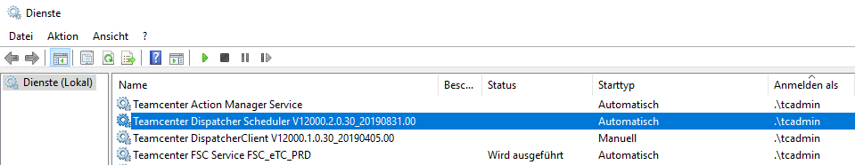
  - Alle Logs in Ordner löschen
C:\plm\dispatcher\Logs\Dispatcher\process
- eTC-PRD-DMO (Dispatcher Module Server)
  - Dispatcher Module Dienst beenden
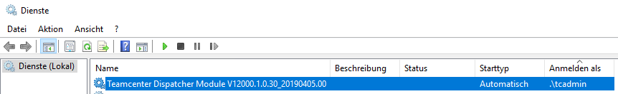
  - Alle Logs in Ordner löschen
C:\plm\dispatcher\Logs\Dispatcher\process
- Dienste neu starten, in dieser exakten Reihenfolge:
  - 1. eTC-PRD-ENT: Dispatcher Scheduler
  - 2. eTC-PRD-DMO: Dispatcher Module
  - 3. eTC-PRD-ENT: Dispatcher Client
  - 4. Logs kontrollieren (Diese müssen ca. so aussehen):
Module (Auf DMO):
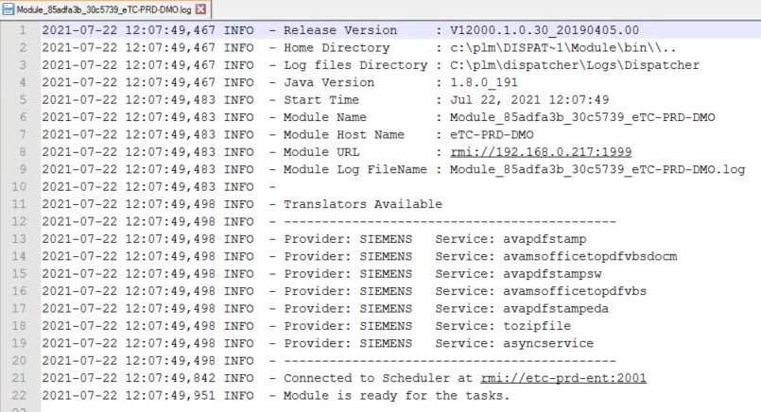
Scheduler (Auf PRD):
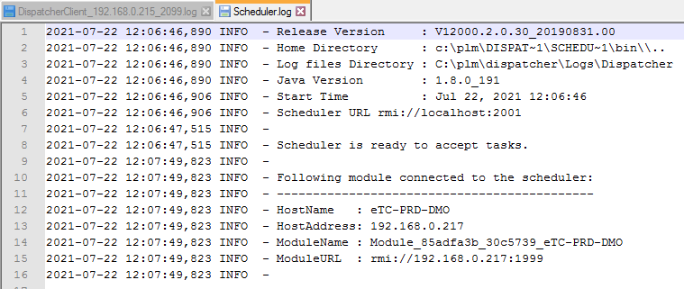
Client (Auf PRD):
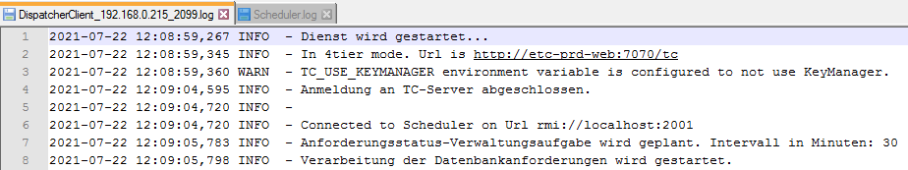
- (Eventuell) Prüfung ob stehengebliebene Jobs durchgelaufen sind:


